【E資格】深層学習レポート(後編 1 ,2)

演習ソースについて

・Jupyter notebookも使用したが、ソースを適宜分割し、

PC上のPyCharmでも実行した。ソースを変更版を作成しやすく

演習がしやすかったからである。

・レポート提出にあたっては

フォルダ毎に整理してGithubにuploadした。

<https://github.com/kaz-nakazawa/DL_E_report/L3,l>４

**[1] 動画講義の要約 – RNN**

**再帰型ニューラルネットワークについて**

1. Section1) 再帰型ニューラルネットワークの概念
2. RNN全体像

・RNNとは

時系列データに対応可能なニューラルネットワーク

・時系列データ

時間的順序を追って一定間隔ごとに観察され，しかも相互に統計的依存関係が

認められるようなデータの系列

* 音声データ
* テキストデータ 等

　　　　　　応用例：

　　　　　　　　　機械翻訳、音声認識

1. 全体図



1. 数学的記述



・ソース記述

np.dot(z[:,t+1].reshape(1, -1), W_out)

y[:,t] = functions.sigmoid(np.dot(z[:,t+1].reshape(1, -1), W_out))

1. RNNの特徴とは

- 時系列モデルを扱うには、初期の状態と過去の時間 t-1 の状態を保持し、

そこから次の時間での t を再帰的に求める再帰構造が必要になる 。

1. BPTT

・BPTTとは

- Backpropagation Through Time

- RNNにおいてのパラメータ調整方法の一種

→ 誤差逆伝播の一種

1. Section2) LSTM
2. CEC

・RNNの課題

- 時系列を遡れば遡るほど、勾配が消失していくので

長い時系列の学習が困難

・解決策

- 構造自体を変えて解決したものがLSTM

・CEC(Constant Error Carousel)

- LSTMの構造で、勾配消失を防ぐための構造名CEC

1. CECの課題

・入力データについて、時間依存度に関係なく重みが一律である。

→ ニューラルネットワークの学習特性が無い。

1. 入力ゲートと出力ゲート

・入力・出力ゲートの役割とは？

- 入力・出力ゲートを追加することで、それぞれのゲートへの入力値の重みを、

重み行列 W,U で可変可能とする。

→ CECの課題を解決

1. 忘却ゲート

・ CECの課題

- 過去の情報が全て保管されていて、不要になった場合でも削除できない。

・解決策

- 忘却ゲートの誕生

- 過去の情報が要らなくなった場合、そのタイミングで情報を忘却する機能。

1. 覗き穴結合

・課題

- CECに保存されている過去の情報を任意のタイミングで他のノードに

伝播させたり 、あるいは任意のタイミングで忘却させたい。

・解決策

- 覗き穴結合

CEC自身の値に、重み行列を介して伝播可能にした構造

演習の知識、表現を取り入れる。

(演習メモ.xls )

問題点、課題とその解決　という感じに

1. Section3) GRU
2. GRU(Gated Recurrent Unit) とは

・LSTMを単純化したモデル

・LSTMの課題

-パラメータ数が多く、計算負荷が高い。

・解決策

- GRU

・LSTMのパラメータを大幅に削減したネットワーク。

・LSTMと同等またはそれ以上の精度が望める構造となった。

・計算負荷が低いというメリットがある。

(4) Section4) 双方向RNN

1. 双方向RNN とは

・過去の情報だけでなく、未来の情報を加味することで、精度を向上させるためのモデル

・例

- 音声認識：後ろに続く音素によって直前の音素が決定

- 翻訳：語順は言語によって異なる

・実用例

文章の推敲や、機械翻訳等

**RNNでの自然言語処理**

(5) Section5) Seq2Seq

1. Seq2Seq とは

・RNNを用いたEncoder/Decoderモデルの一種

・機械対話や機械翻訳などのモデルとして利用される。

1. Encoder-decoderモデル

・入力系列をEncoderと呼ばれるLSTMを用いて固定長のベクトルに変換(Encode)し，Decoderと呼ばれる別のLSTMを用いて別の系列を生成するモデル

1. Encoder RNN

・入力テキストデータを、単語等のトークンに区切って渡す構造

・Taking :文章を単語等のトークン毎に分割し、トークンごとのIDに分割

・Embedding :ID から、そのトークンを表す分散表現ベクトルに変換

・ベクトルを順番に RNN に入力していく 。

・vec1 を RNN に入力し、 hidden state を出力 。

このhidden state と次の入力 vec2 をまた RNN に入力して

hidden state を出力という流れを繰り返す 。

・最後の vec を入れたときの hidden state を final state としてとっておく。この final state が thought vector と呼ばれ、入力した文の意味を表す

ベクトルとなる 。



1. Decoder RNN

・出力データを単語等のトークンごとに生成する構造 。

* + 1. DecoderRNN:

EncoderRNのfinalstate(thoughtvector)から、各tokenの生成確率を出力。finalstateをDecoderRNNのinitialstateととして設定し、Embeddingを入力。

* + 1. Sampling:

生成確率にもとづいてtokenをランダムに選ぶ。

* + 1. Embedding:
       1. で選ばれたtokenをEmbeddingしてDecoderRNNへの次の入力とする。
    2. Detokenize:

①～➂を繰り返し、②で得られたtokenを文字列に直す。



5) HRED

・Seq2Seqの課題

- 「一問一答しかできない」

- 問に対して文脈も何もなく、ただ応答が行われる

・HREDによる解決

- Seq2Seq + Context RNNの構成を持つ。

( Context RNN: これまでの会話コンテキストをベクトルに変換する構造。

過去の発話の履歴を加味した返答をできる。)

・Seq2Seq :Encoder RNN, Decoder RNN の2段構成

・HRED :Encoder RNN, Context RNN, Decoder RNN の3段構成

- 上記の構成により、

過去のn-1個の発話から次の発話を生成できるようになった。

1. VHRED

・HREADの課題

- 確率的な処理が Decoder RNN の次ステップの単語を生成する部分にしか無く

会話の「流れ」のような多様性が無い。

→ 同一の文脈で同一の質問をされた際に毎回同じ答えしか返さない。

- HRED は短く情報量に乏しい答えをしがちである。

→ 短いよくある答えを学ぶ傾向がある。

ex)「うん」「そうだね」「・・・」など

・VHREDとは

- HREDにVAE の潜在変数の概念を追加したもの。

→ HREDの課題を解決

1. VAE

・オートエンコーダーとは

- 教師なし学習の一つ。

- ニューラルネットワークの構造を使った次元圧縮手法

・オートエンコーダの構造

Encoder: 入力データから潜在変数z に変換するNN

Decoder: 潜在変数z をインプットとして入力データを復元するNN

・zの次元が入力データより小さい場合、次元削減とみなすことができる。

　 ・VAE

- 通常のオートエンコーダーの場合、潜在変数zにデータを

押し込めているが、その構造がどのような状態かわからない。

- VAEは、潜在変数 z に確率分布 z～N (0,1) を仮定したもの 。

- データを潜在変数 z の確率分布という構造に押し込めることを可能にした。

1. Section6) Word2Vec

1) RNNの課題

・RNN では、単語のような可変長の文字列をNNに与えることはできない。

可変長の文字列を固定長形式で表す必要があった。

2) Word2Vec

・Word2Vecはこの問題を解決したものである。

・学習データからボキャブラリを作成。

・ボキャブラリからone-hotベクトルを生成。

・ボキャブラリ × 任意の単語ベクトル次元で重み行列が生成され、

従来のボキャブラリ × ボキャブラリ分の重み行列を生成していた手法より

大幅に次元が圧縮された。 ⇒ 大規模データの分散表現の学習が、

現実的な計算速度とメモリ量で実施可能となった。

。

1. Section7) AttentionMechanism

1) Seq2Seq の課題:

・長い文章への対応が難しい。

・文章が長くなるほど、入力の内部表現の次元も大きくなっていくので、

これに対応する仕組みが必要。

2) AttentionMechanism

・これを「入力と出力のどの単語が関連しているのか」

の関連度を学習する仕組みで、解決しようとしたのが Attention Mechanism

**[2] 確認テストの考察**

1. P11.

サイズ5 × 5 の入力画像を、サイズ 3 × 3 のフィルタで

畳み込んだ時の出力画像のサイズを答えよ。

なおストライドは2 、パディングは 1 とする。

⇒

出力画像サイズは 3×3

Oh = (入力サイズ(H) + 2*パディング- フィルタサイズ(H))/ ストライド + 1

= ( 5 + 2*1 - 3 ) /2 + 1 = 3

Ow = (入力サイズ(W) + 2*パディング- フィルタサイズ(W))/ ストライド + 1

= ( 5 + 2*1 - 3 ) /2 + 1 = 3

1. P23 RNNのネットワークには大きくわけて3つの重みがある。

1つは入力から現在の中間層を定義する際にかけられる重み、1つは中間層から出力を定義する際にかけられる重みである。残り1つの重みについて説明せよ。

⇒

一つ前の中間層の出力を、次の中間層の入力として扱う際に、

重みをかける。この重みのことである。( 下図のW )



1. P35.連鎖律の原理を使い、dz/dxを求めよ。

Z = t**2,t = x+y

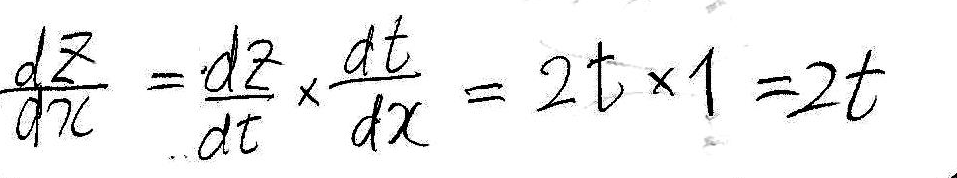

(4) P44.

下図のy 1 を x ・ s 0 ・ s 1 ・ w in ・ w ・ w out を用いて数式で表せ。

※バイアスは任意の文字で定義せよ。

※また中間層の出力にシグモイド関数 g(x) を作用させよ。



⇒

z1 = sigmoid($s_{0}$*W+ $x_{1}$ $w_{in}$*+b) :バイアスをbとする。

y1 = sigmoid (z1 $w_{out}$*+c) :バイアスをcとする。

(5) P61.

シグモイド関数を微分した時、入力値が0の時に最大値 をとる。その値として正しいものを選択肢から選べ。

（1）0.15 （2）0.25 （3）0.35 （4）0.45

⇒ （2）0.25

シグモイド関数をf(x) とすると f(x) = 1/(1 + $e^{-1}$)

${f(x)}^{'}$ = -1/( (1 + $e^{-1}$)**2)* (- $e^{-1}$) ,x=0 の時 $2^{-2}$ = 0.25

(6) P77.以下の文章をLSTMに入力し空欄に当てはまる単語を予測したいとする。 文中の「とても」という言葉は空欄の予測において なくなっても影響を及ぼさないと考えられる。 このような場合、どのゲートが作用すると考えられるか。

「映画おもしろかったね。ところで、とてもお腹が空いたから何か__。」

⇒ なくなっても影響を及ぼさない。 → 忘れてもよい → 忘却ゲート

(7) P87 LSTMとCECが抱える課題について、それぞれ簡潔に述べよ。

⇒

1) LSTM パラメータ数が多く、計算負荷が高い。

2) CEC 入力データについて、時間依存度に関係なく重みが一律である。

→ ニューラルネットワークの学習特性が無いということ。

→ 学習自体が行えない。

(8) P91 LSTMとGRUの違いを簡潔に述べよ。

⇒

LSTM：パラメータが多く、計算負荷が大きかった。

GRU ：パラメータが少なく、計算負荷が低い。

(9) P108下記の選択肢から、

Seq2Seqについて説明しているものを選べ。

（1）時刻に関して順方向と逆方向の RNN を構成し、それら 2 つの中間層表現を特徴量として利用するものである。

（2）RNN を用いたEncoder Decoder モデルの一種であり、機械翻訳などのモデルに使われる。

（3）構文木などの木構造に対して、隣接単語から表現ベクトル（フレーズ）を作るという演算を再帰的に行い（重みは共通）、文全体の表現ベクトルを得るニューラルネットワークである。

（4）RNN の一種であり、単純な RNN において問題となる勾配消失問題を CEC と

ゲートの概念を導入することで解決したものである。

⇒ (2) がSeq2Seqの説明

(10) P118 seq2seとHRED、HREDとVHREDの違いを簡潔に述べよ。

⇒

seq2se : 一問一答しかできない。問に対して文脈も何もなく、ただ応答が行われる

HRED : 前の単語の流れに即して応答される。

ただし、会話の「流れ」のような多様性が無い 。

同じコンテキストに対し毎回会話の流れとしては同じものしか

出せないという課題がある。

VHRED ： HREDにVAE の潜在変数の概念を追加したもの。

HREDの上記の課題を解決した。

(12) P127 VAEに関する下記の説明文中の空欄に当てはまる言葉を答えよ。

自己符号化器の潜在変数に____を導入したもの。

⇒ 確率分布

(13) P136.RNNとword2vec、Seq2Seq とAttentionの違いを簡潔に述べよ。

⇒

Word2Vec:ボキャブラリ × 任意の単語ベクトル次元で重み行列が生成され、

RNN :ボキャブラリ × ボキャブラリの重み行列を生成。

Seq2Seq ：固定次元ベクトルのものしか学習できない。長い文章への対応が難しい。

Seq2Seq + Attention ( Mechanism ): 入力と出力の関連度を学習する仕組みにより

長い文章への対応が可能となった。

[3] コード演習問題, 演習チャレンジ

P26.演習チャレンジ：

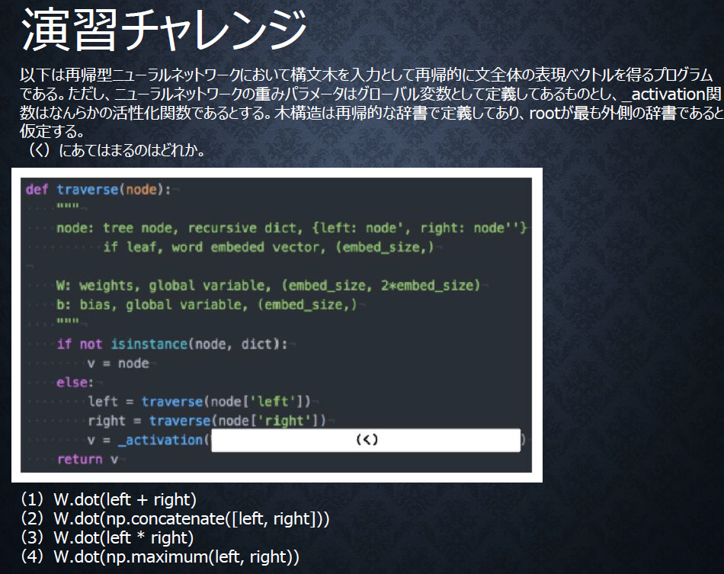

⇒ (2)

⇒ 隣接単語（表現ベクトル）から表現ベクトルを作る =

隣接表現(left + right) * 重み = W.dot( np.concatenate ([left,right]))

※隣接表現(left + right)が特徴量

P52.コード演習問題：BPTT

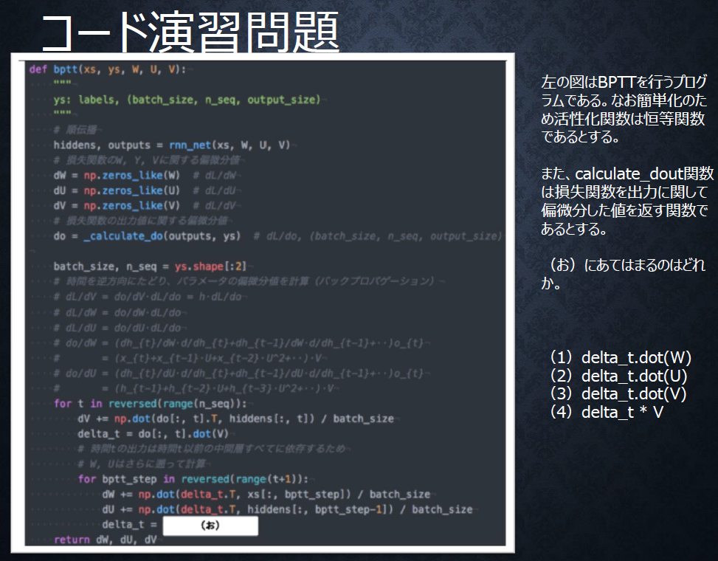

⇒ (2)

⇒ dh_{t}/dh_{t1} = U → 過去に遡るたびにU が掛かる =

delta_t = delta_t.dot(U)

P63 演習チャレンジ：勾配のクリッピング

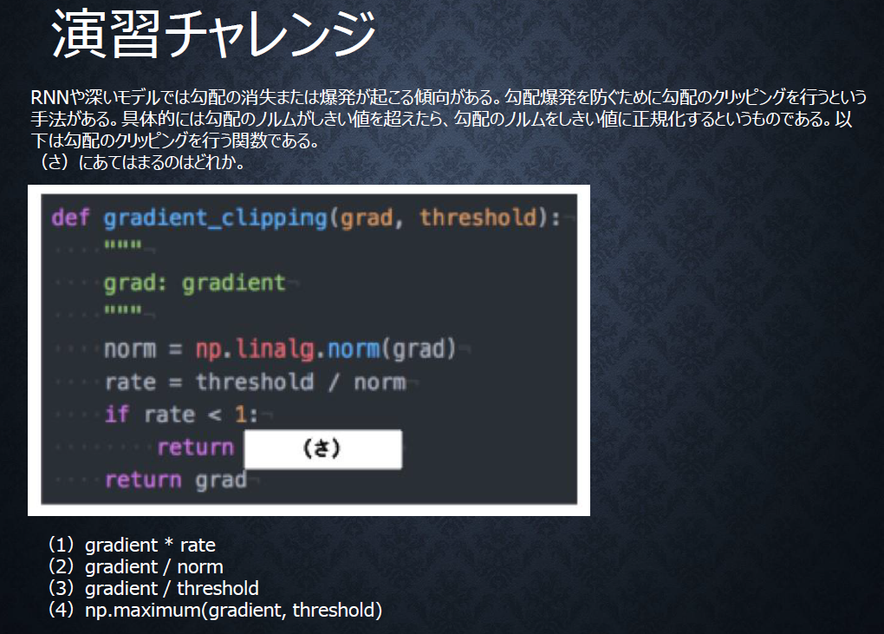

⇒ (1)

⇒ 勾配のノルムをしきい値に正規化 -> 勾配× (しきい値/勾配のノルム) =

gradient * rate

P78 演習チャレンジ： LSTM の順伝播

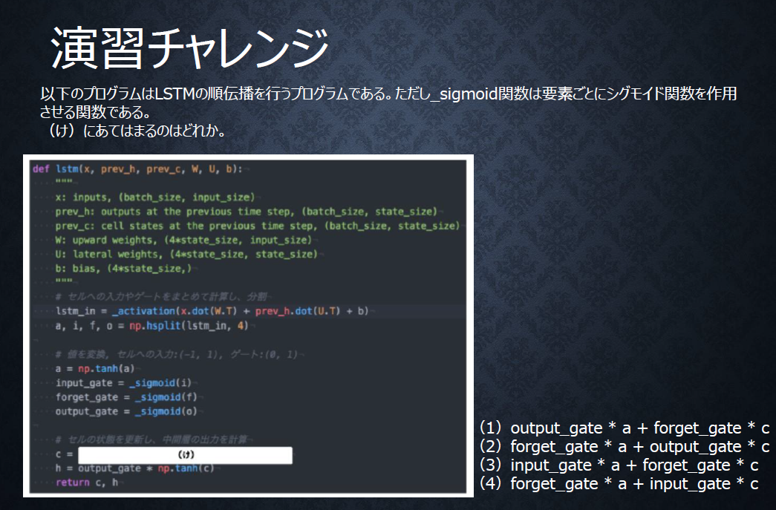

⇒ (3)

⇒ 新しいセルの状態=入力*入力ゲート+1ステップ前のセルの状態*忘却ゲート =

input_gate * a + forget_gate * c

P89.演習チャレンジ：GRU(Gated Recurrent Unit)

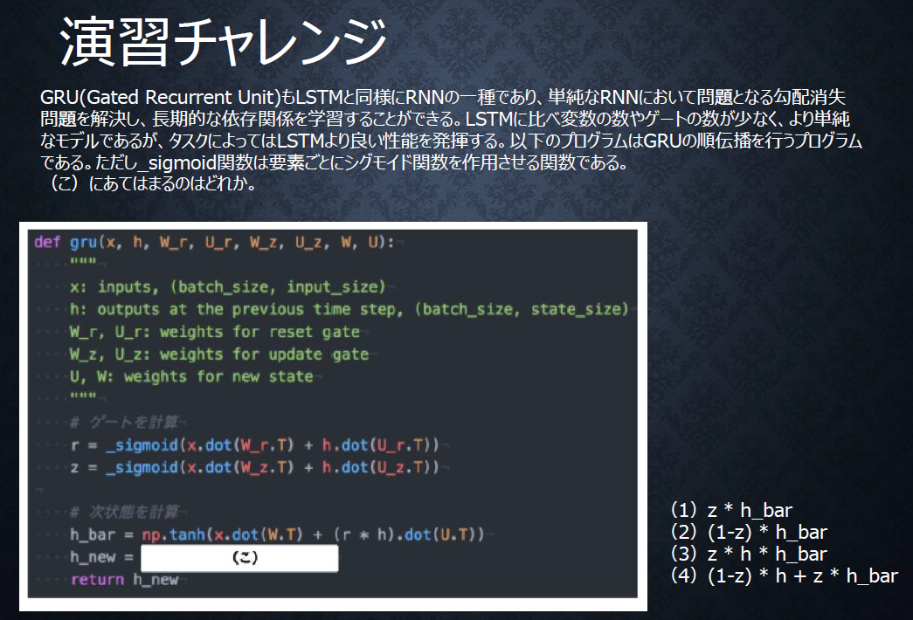

⇒ (4)

⇒ 新しい中間状態= 1ステップ前の中間表現と計算された中間表現の線形和=

(1 z) * h + z * h_bar ( z :更新ゲート )

P94. 演習チャレンジ:双方向RNN の順伝播

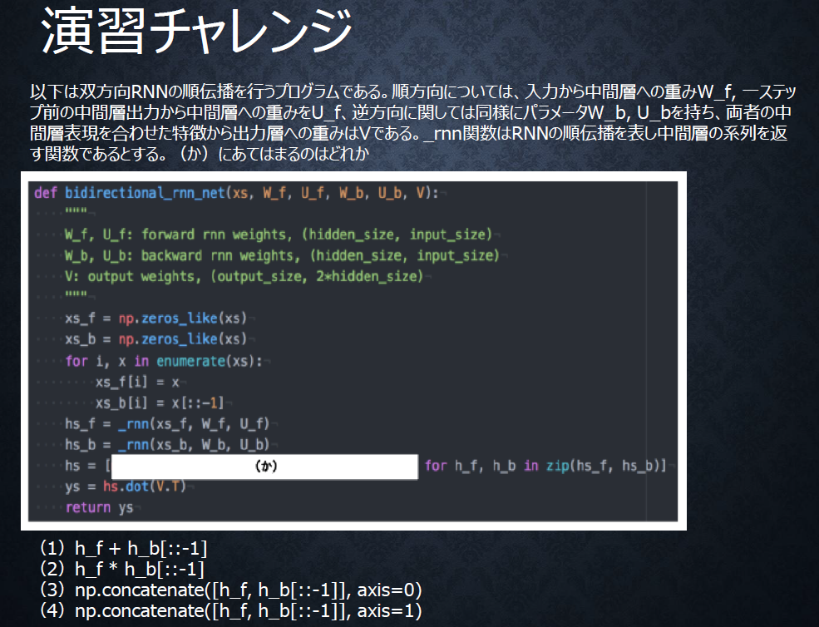

⇒ (4)

⇒ 特徴量 = 順方向中間層表現+逆方向中間層表現=

np.concatenate([h_f , h_b[::-1]], axis=1)

P109 演習チャレンジ: 機械翻訳タスク

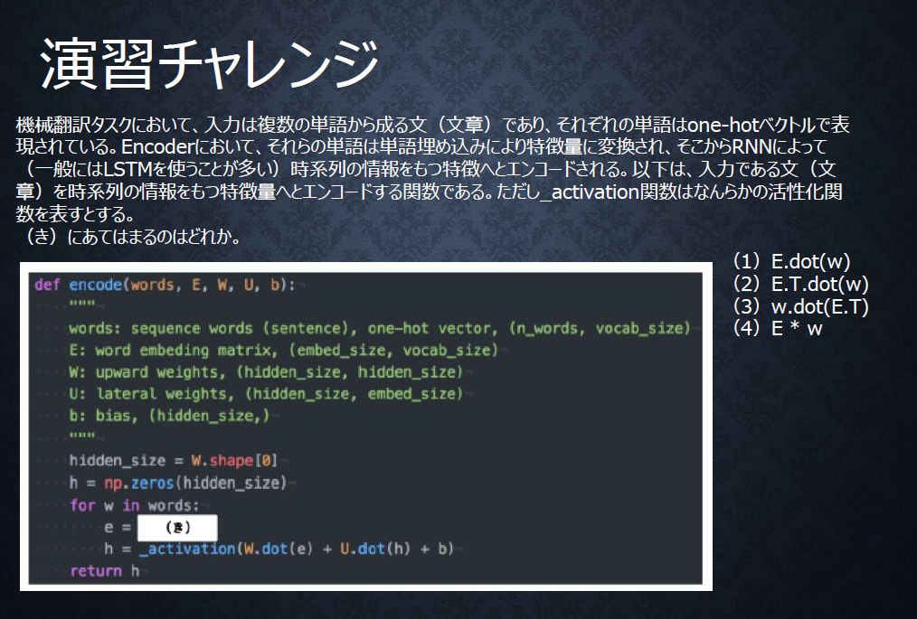

⇒ (1)

⇒ 単語w(one-hotベクトル)を単語埋め込みにより別の特徴量に変換=E.dot(w)

( E:埋め込み行列 )

[4] 演習結果と考察

DN42_ソース演習① ～ DN43_ソース演習②

3_1_simple_RNN.ipynbをもとに実装(ソース作成)し,実行した。

|  |  |
| --- | --- |
| オリジナル | 3_1_simple_RNN_01_sigmoid.py |
| [try]  weight_init_std, learning_rate,  hidden_layer_sizeを変更してみよう | 3_1_simple_RNN_02_sigmoid.ハイパーパラメータ変更_01.py |
| 3_1_simple_RNN_02_sigmoid.ハイパーパラメータ変更_02.py |
| # [try] 重みの初期化方法を変更してみよう -> Xavier | 3_1_simple_RNN_03_1_Xavier.py |
| # [try] 重みの初期化方法を変更してみよう -> He | 3_1_simple_RNN_03_2_He.py |
| [try] 中間層の活性化関数を変更してみよう  ReLUに変更( 勾配爆発を確認)(初期化方法はHe) | 3_1_simple_RNN_04_1_ReLU.py |
| [try] 中間層の活性化関数を変更してみよう  tanhに変更 | 3_1_simple_RNN_04_2_tanh_01.py |
| 3_1_simple_RNN_04_2_tanh_02.py |

(1) ハイパーパラメータ変更によりオリジナル(3_1_simple_RNN_01_sigmoid.py,図1)より収束が悪くなってしまった。(3_1_simple_RNN_02_sigmoid.ハイパーパラメータ変更_01.py,図2)

図1

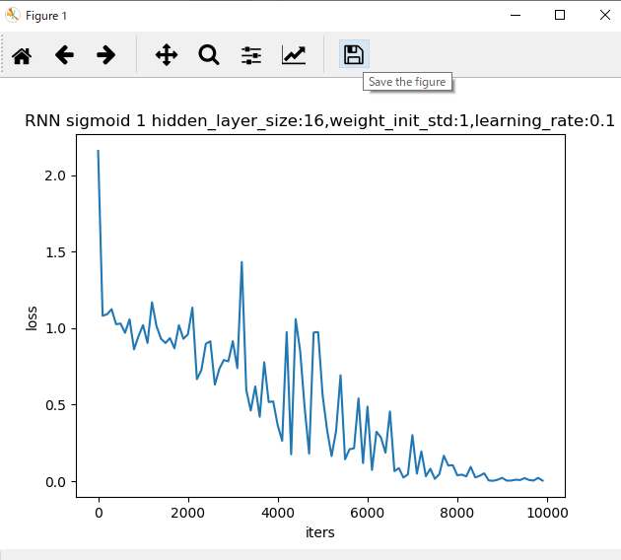

図2

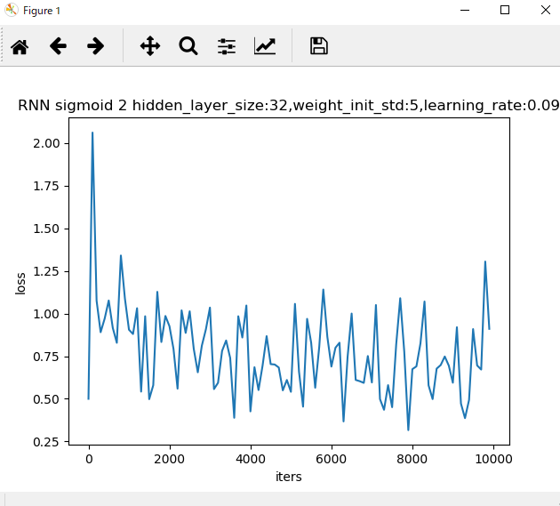

hidden_layer_sizeを64へ変更だけにしたところ、かなり早く収束した。(3_1_simple_RNN_02_sigmoid.ハイパーパラメータ変更_02.py,図3)

図3

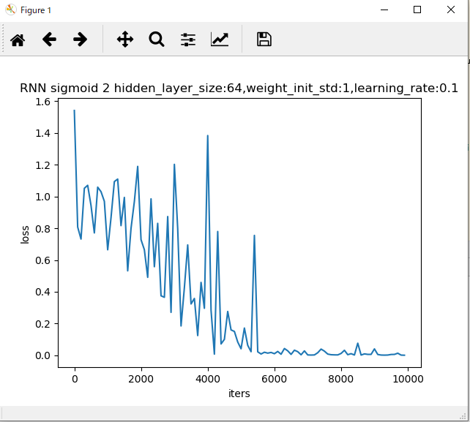

ハイパーパラメータの調整が重要だが、難しいと感じた。

(2) 重みの初期化方法の変更

・Xavierに変更(3_1_simple_RNN_03_1_Xavier.py,図4)

・Heに変更(3_1_simple_RNN_03_2_He.py,図5)

オリジナル(3_1_simple_RNN_01_sigmoid.py,図1)より収束が早くなったと感じる。

特にHe効果が大きい。学習速度に大きく影響することがわかった。

図4

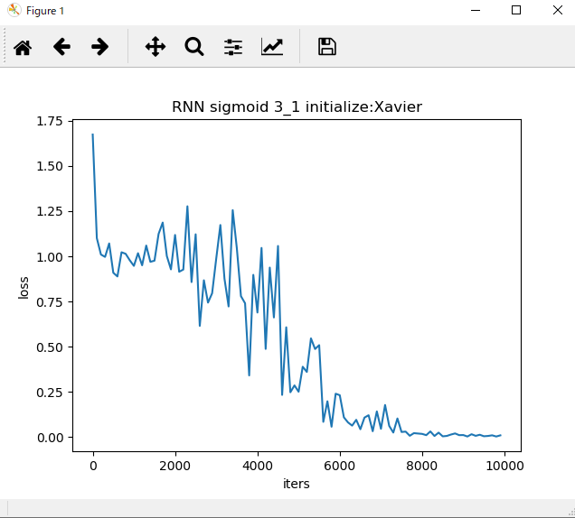

図5

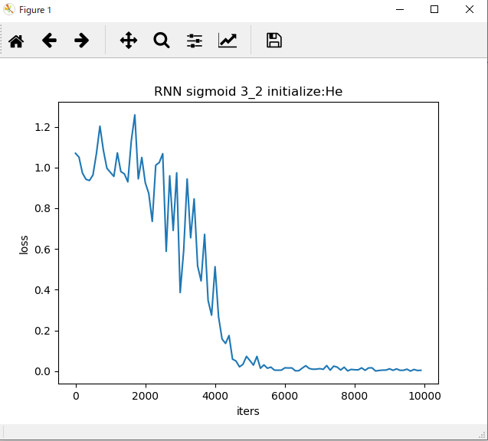

(3)中間層の活性化関数変更

・ReLUに変更(3_1_simple_RNN_04_1_ReLU.py,図6)

→ 収束せず、振動してしまっている。

・tanhに変更(3_1_simple_RNN_04_2_tanh_01.py,図7)

→ こちらも振動してしまっているが、最後に収束する感じなので

　　まだましな状況である。

図6

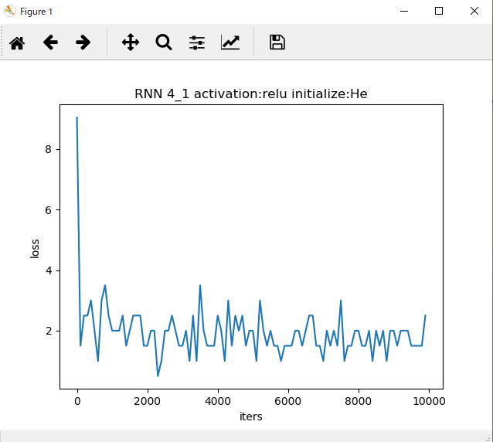

図7

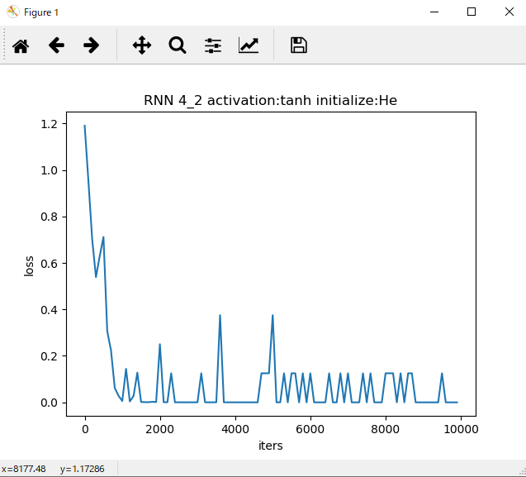

・tanhに変更 を重みの初期化方法を元に戻したところ、勾配爆発が大きくなった。

(3_1_simple_RNN_04_2_tanh_02.py,図8)

図8

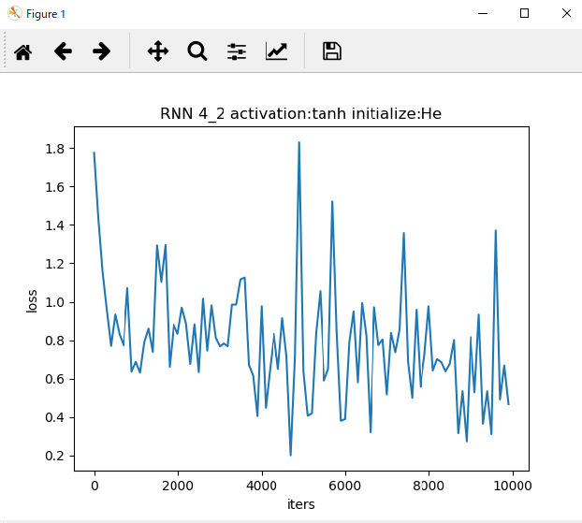

様々な要素(ハイパーパラメータのチューニング、重み初期化方法、活性化関数の選択 )により、結果が大きく異なるので、決定が難しいと痛感した。

【E資格】深層学習レポート(後編 1 ,2)

[4] 動画講義の要約 –後編2

(1) Section1) TensorFlowの実装演習

1) TensorFlowとは

・TensorFlowとは、Googleが開発しオープンソースで公開している、機械学習に用いるためのソフトウェアライブラリである。

・実務では NumPy 等を使って DNN をスクラッチで実装することは少なく、

TensorFlowやKeras,Pytorchが利用される。

2) TensorFlowの使い方

① constant:定数

・constantメソッドを使用して定義

- 値、変数の型、shape(配列サイズ) 等を指定

・TensorFlow ではテンソルというものを利用する。

定義後、Session.run() しないと実際に評価されない。

printでは出ないのでデバックなどの際には注意する。

② placeholder

・placeholderメソッドを使用して定義

- 変数の型、shape(配列サイズ) 等をを指定

・プレイスホルダーとは、箱のようなものを用意するイメージ。

・後から値を代入、変更できる。

・Session.run() しないと実際に評価されない点は 1)constantと同様

➂ variables:変数

・Variableメソッドを使用して定義

- 値、変数の型、shape(配列サイズ) 等をを指定

・オペレータを定義し、そのオペレータで変数の値を更新することができる。

・global_variables_initializerメソッドで初期化できる。

3) TensorFlowの実装演習

4_1_tensorflow_codesをもとに実装(ソース作成)し,実行した。

|  |  |
| --- | --- |
| TensorFlowの使い方 | 4_1_tensorflow_1_base.py |
| 線形回帰 | 4_1_tensorflow_2_線形回帰_01.py |
| [try] noiseの値を変更しよう | 4_1_tensorflow_2_線形回帰_02.py |
| [try] dの数値を変更しよう | 4_1_tensorflow_2_線形回帰_03.py |
| 非線形回帰 | 4_1_tensorflow_3_非線形回帰_01.py |
| [try] noiseの値を変更しよう   dの数値を変更しよう | 4_1_tensorflow_3_非線形回帰_02.py |
| 非線形回帰 [try] 次の式をモデルとして回帰を行おう  y=30x2+0.5x+0.2 | 4_1_tensorflow_3_非線形回帰_03_2次関数.py |
| 非線形回帰 [try] 誤差が収束するようiters_numやlearning_rateを  調整しよう | 4_1_tensorflow_3_非線形回帰_04_2次関数.py |
| MNIST1 分類1層(mnist) [try] x：入力値, d：教師データ, W：重み, b：バイアス をそれぞれ定義しよう | 4_1_tensorflow_4_分類1層(mnist).py |
| MNIST2 分類3層(mnist) | 4_1_tensorflow_4_分類3層(mnist).py |
| MNIST2 分類3層(mnist) [try] 隠れ層のサイズを変更してみよう | 4_1_tensorflow_4_分類3層(mnist)_02_隠れ層サイズ変更.py |
| MNIST2 分類3層(mnist) optimizerを変更しよう - Momentum | 4_1_tensorflow_4_分類3層(mnist)_03_Momentum.py |
| MNIST2 分類3層(mnist) optimizerを変更しよう - RMSProp | 4_1_tensorflow_4_分類3層(mnist)_04_RMSProp.py |
| MNIST3 分類CNN (mnist) | 4_1_tensorflow_分類CNN (mnist).py |
| MNIST3 分類CNN (mnist)   [try]ドロップアウト率を0に変更しよう | 4_1_tensorflow_分類CNN (mnist)_dropout0.py |

・線形回帰

nosei,dの増加により誤差が増えた。

図1 4_1_tensorflow_2_線形回帰_01.py

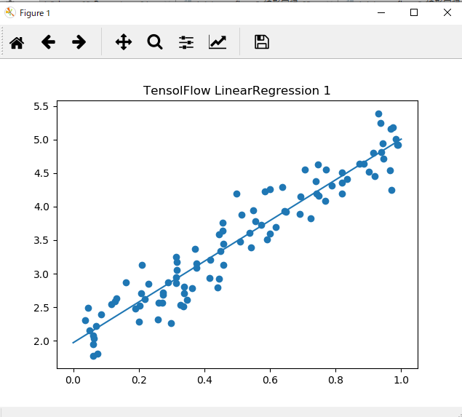

図2 4_1_tensorflow_2_線形回帰_02.py

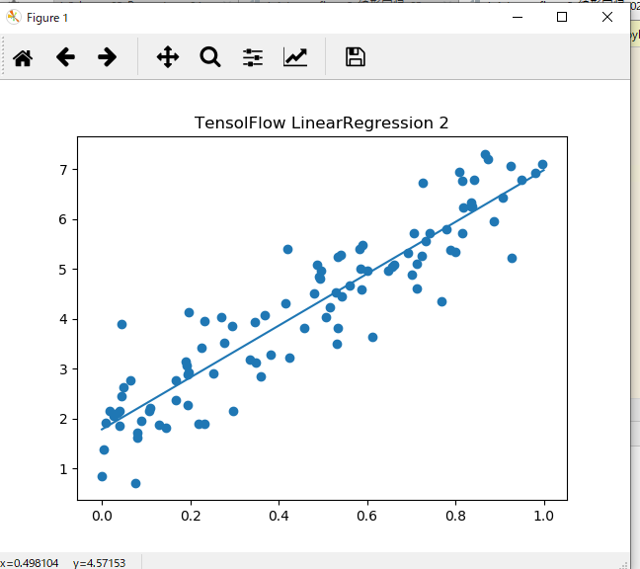

・非線形回帰

こちらもnosei,dの増加により誤差が増えた。

図3 4_1_tensorflow_3_非線形回帰_01.py

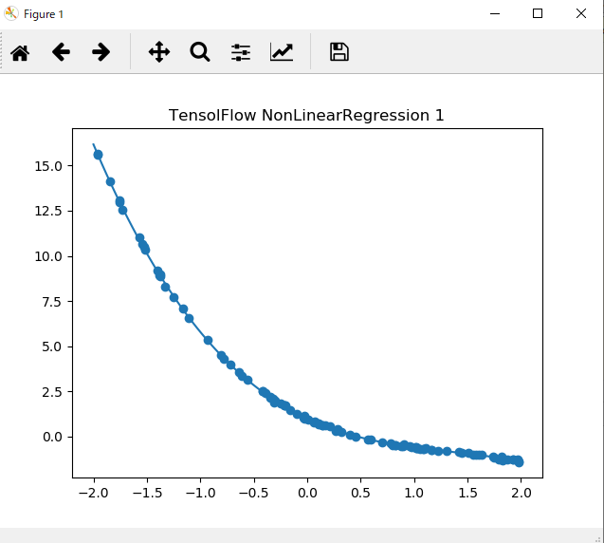

図4 4_1_tensorflow_3_非線形回帰_02.py

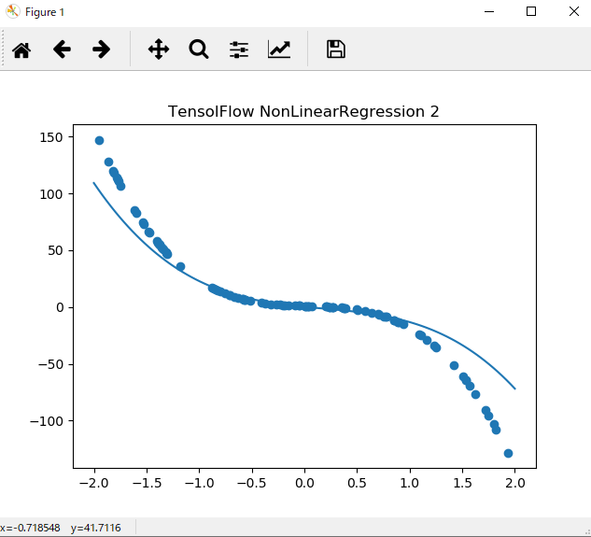

非線形回帰[try]

- 次の式をモデルとして回帰を行おう。y=30x2+0.5x+0.2

( 4_1_tensorflow_3_非線形回帰_03_2次関数.py、図は省略)

- 誤差が収束するようiters_numやlearning_rateを調整しよう

(4_1_tensorflow_3_非線形回帰_04_2次関数.py,図5)

調整の結果、誤差を少なくできた。

図5

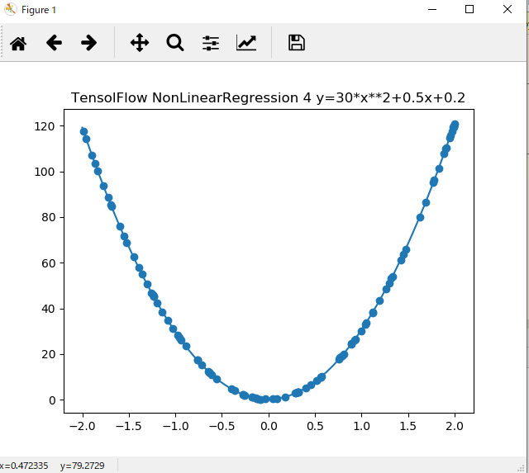

・MNIST1,2 : 分類1層(mnist),分類3層(mnist)

・分類1層(4_1_tensorflow_4_分類1層(mnist).py、図6)より

・分類3層(4_1_tensorflow_4_分類3層(mnist).py、図7)の方が良い結果が

でたが、分類1層でも約86%の正解率が得られたのは意外な気がした。

図6

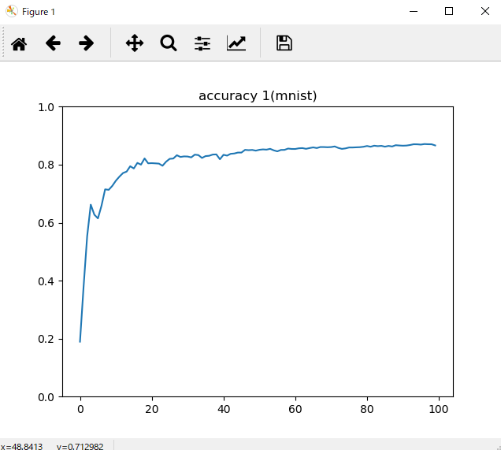

図7

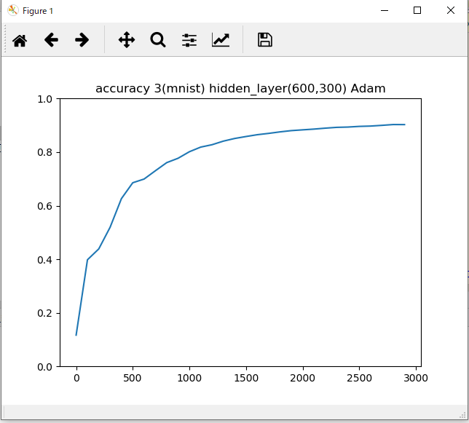

・更に、隠れ層の増加(4_1_tensorflow_4_分類3層(mnist)_02_隠れ層サイズ変

更.py、図8) やoptimizerの変更(4_1_tensorflow_4_分類3層

(mnist)_04_RMSProp.py、図9)により正解率の向上が見られたが、今までの演習と同様に様々な手段による組み合わせが重要だと思った、

図8: 4_1_tensorflow_4_分類3層(mnist)_02_隠れ層サイズ変更.py

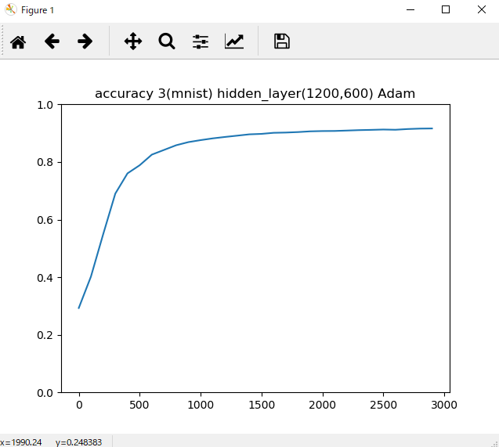

図9 : 4_1_tensorflow_4_分類3層(mnist)_04_RMSProp.py

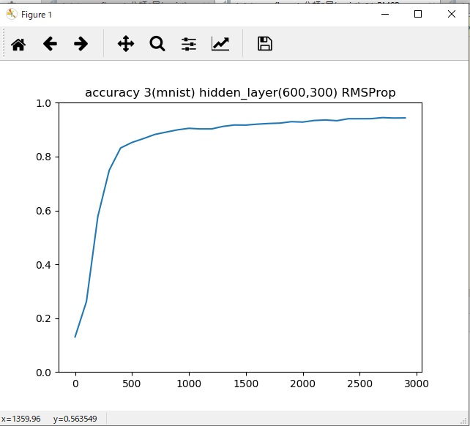

・MNIST3 分類CNN (mnist)

・CNN (mnist) ( 4_1_tensorflow_分類CNN (mnist).py、図10)を

Dropout_rate=0に変更した。

(4_1_tensorflow_分類CNN (mnist)_dropout0.py、図11)

正解率に若干の向上があった。( 91% -> 93% )

図10 : 4_1_tensorflow_分類CNN (mnist).py

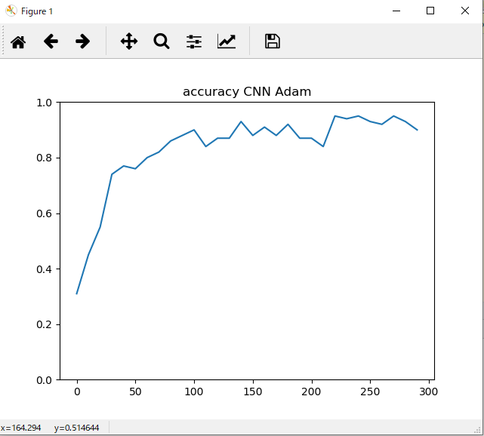

図11 : 4_1_tensorflow_分類CNN (mnist)_dropout0.py

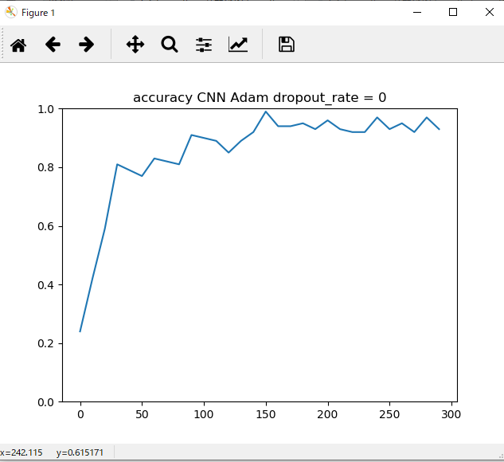

4) 論文から実装しよう

・画像認識の最新モデルを実装するには？

・VGG:画像認識

・AlexNet:画像認識

・GoogLeNet:画像認識

・Resnet :画像認識

・Yolo : 物体検出

・ 論文はネットで入手することができる。-> ARCHITECTUREが重要

・ コードが GitHub 等で公開されていることも多い。

5) 確認テスト

VGG、GoogLeNet、Resnetの特徴を簡潔に述べよ。

・VGG:シンプルなネットワーク構成だがパラメータ数が多い。

・GoogLeNet:Incetption moduleを使用した1x1畳み込みによる次元削減

様々なサイズのフィルタによるスパースな演算。

・Resnet :層の数が多い。

Identy mappingにより勾配消失問題を解決し深い学習が行える。

6) Keras の実装演習

・Kerasとは

- TensorFlow のラッパー

- ベーシックな部分ついては簡単に記述をすることができる。

- 複雑な構造には対応出来ない。

4_3_keras_codes.ipynbをもとに実装(ソース作成)し,実行した。

|  |  |  |
| --- | --- | --- |
| 線形回帰 | 線形回帰 | 4_3_keras_01_線形回帰.py |
| 単純パーセプトロン | OR回路 | 4_3_keras_02_Perceptron_01.py |
| np.random.seed(0)をnp.random.seed(1)に変更 | 4_3_keras_02_Perceptron_02py |
| エポック数を100に変更 | 4_3_keras_02_Perceptron_03.py |
| AND回路に変更 | 4_3_keras_02_Perceptron_04.py |
| XOR回路に変更 | 4_3_keras_02_Perceptron_05.py |
| OR回路にしてバッチサイズを10に変更 | 4_3_keras_02_Perceptron_06.py |
| エポック数を300に変更しよう | 4_3_keras_02_Perceptron_07.py |
| 分類 (iris) |  | 4_3_keras_03_分類(iris)_01.py |
| 中間層の活性関数をsigmoidに変更しよう | 4_3_keras_03_分類(iris)_02_sigmoid.py |
| SGDをimportしoptimizerをSGD(lr=0.1)に変更しよう | 4_3_keras_03_分類(iris)_03_SGD.py |
| 分類 (mnist) |  | 4_3_keras_04_分類 (mnist).py |
| load_mnistのone_hot_labelをFalseに変更しよう (error) | 4_3_keras_04_分類 (mnist)_02_one_hot_labelをFalse.py |
| 誤差関数をsparse_categorical_crossentropyに変更しよう | 4_3_keras_04_分類 (mnist)_03_sparse_categorical_crossentropy.py |
| Adamの引数の値を変更しよう | 4_3_keras_04_分類 (mnist)_04_Adam引数値変更.py |
| CNN分類 (mnist) | 4_3_keras_05_CNN分類 (mnist).py |
| cifar10 | cifar10 | 4_3_keras_06_cifar10.py |
| RNN 2進数足し算の予測 | RNNの出力ノード数16 | 4_3_keras_07_RNN_01_出力ノード数16sigmoid .py |
| RNNの出力ノード数を128に変更 | 4_3_keras_07_RNN_02_出力ノード数128sigmoid.py |
| RNNの出力活性化関数を tanh に変更 | 4_3_keras_07_RNN_03_tanh.py |
| 最適化方法をadamに変更 | 4_3_keras_07_RNN_04_adam.py |
| RNNの入力 Dropout を0.5に設定 | 4_3_keras_07_RNN_05_入力dropout0.5.py |
| RNNの再帰 Dropout を0.3に設定 | 4_3_keras_07_RNN_06_再帰dropout0.3.py |
| RNNのunrollをTrueに設定 | 4_3_keras_07_RNN_07_unrollTrue.py |

① 線形回帰

TensorFlowより短いコードで処理が行えるメリットを感じた。

図12 4_3_keras_01_線形回帰.py

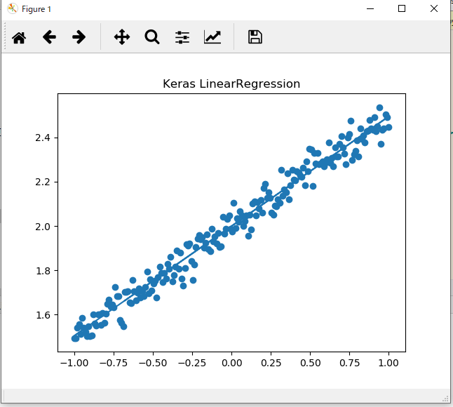

② 単純パーセプトロン

・OR回路でも正解率が 100% にならないことがあった。

(4_3_keras_02_Perceptron_01.py,4_3_keras_02_Perceptron_03.py, 4_3_keras_02_Perceptron_07.py)

4_3_keras_02_Perceptron_02.py, 4_3_keras_02_Perceptron_06.py

は100%であった。(結果は省略)

➂ 分類 (iris)

・オリジナル ( 4_3_keras_03_分類(iris)_01.py、図13)

・中間層の活性関数をsigmoidに変更:

(4_3_keras_03_分類(iris)_02_sigmoid.py、図14

・SGDをimportしoptimizerをSGD(lr=0.1)に変更

(4_3_keras_03_分類(iris)_03_SGD.py、図15)

　　を比較すると、図13,15はグラフの形状が似ているが、図１4は立ち上がりの形がかなり異なる。ただ、train – testの乖離が常に少ないように見える。

また最終的な正解率も他と同等に見える。評価が難しいと感じた。

図13 4_3_keras_03_分類(iris)_01.py

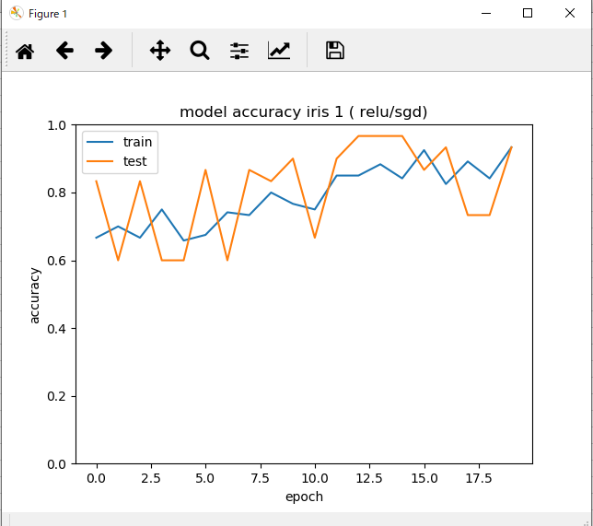

図14 4_3_keras_03_分類(iris)_02_sigmoid.py

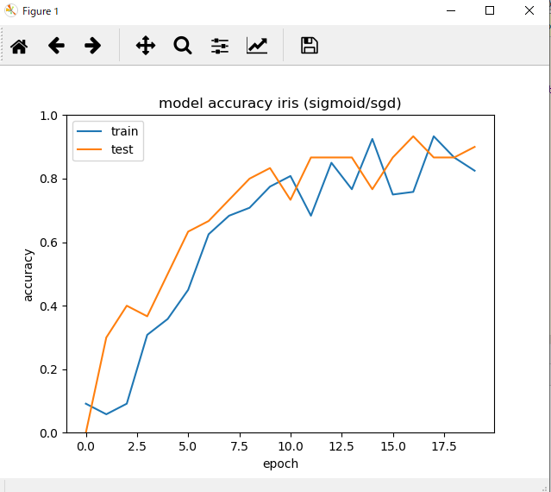

図15 4_3_keras_03_分類(iris)_03_SGD.py

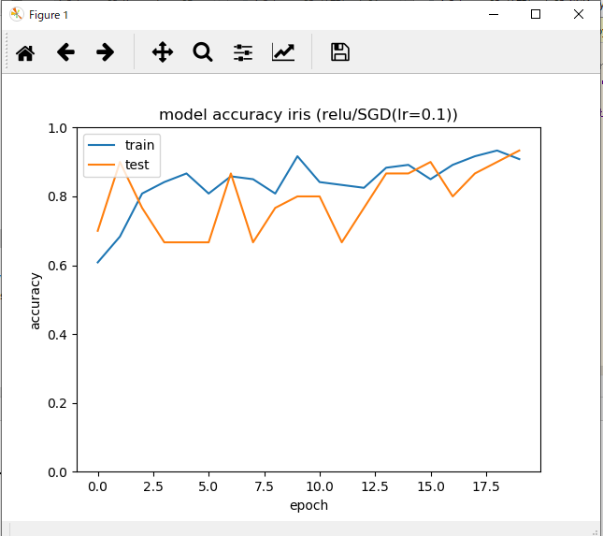

➂ 分類 (mnist)

・load_mnistのone_hot_labelをFalseに変更するとhistory =でerrorとなった。 (4_3_keras_04_分類 (mnist)_02_one_hot_labelをFalse.py)

・categorical_crossentropy の場合、one_hot_label=True,

sparse_categorical_crossentropyの場合、one_hot_label= False

にする必要がある。

(4_3_keras_04_分類 (mnist)_03_sparse_categorical_crossentropy.py

・オリジナル : ( 4_3_keras_04_分類 (mnist).py、図16)

・誤差関数をsparse_categorical_crossentropyに変更

(4_3_keras_04_分類(mnist)_03_sparse_categorical_crossentropy.py、図17)

・Adamの引数の値を変更 :

(4_3_keras_04_分類 (mnist)_04_Adam引数値変更.py、図18)

・CNN分類 (mnist) : (4_3_keras_05_CNN分類 (mnist).py、図19)

を比較した。

図16 4_3_keras_04_分類 (mnist).py

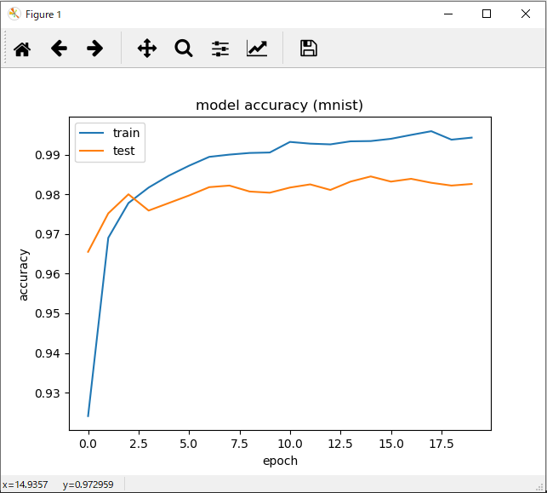

図17 4_3_keras_04_分類(mnist)_03_sparse_categorical_crossentropy.py

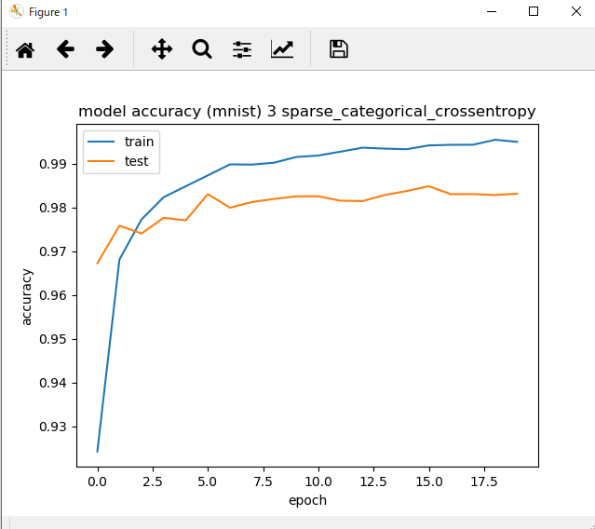

図18 4_3_keras_04_分類 (mnist)_04_Adam引数値変更.py

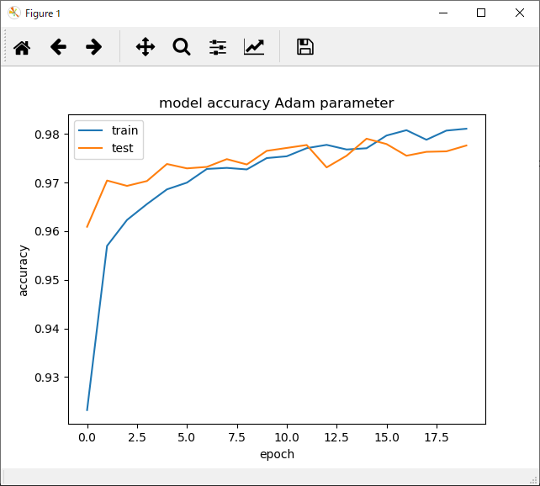

図19 4_3_keras_05_CNN分類 (mnist).py

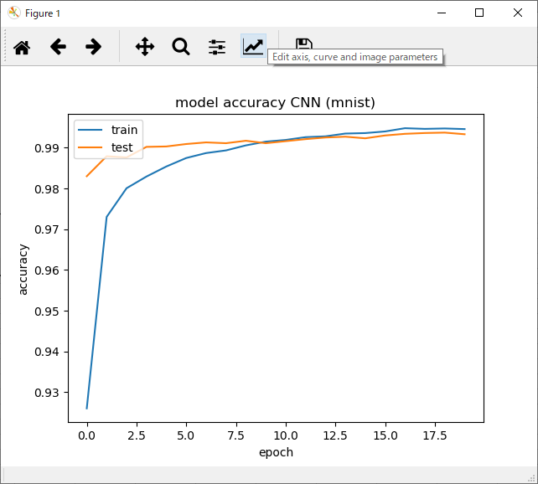

・図18 4_3_keras_04_分類 (mnist)_04_Adam引数値変更.py

がオリジナルや誤差関数の変更より、train – testの乖離が常に少なく

最終的な正解率もよい。オリジナルに対して大きく改善があった。

・CNN分類 (mnist)は実行に時間がかかるため割愛となっているが、

実行してみた。Local PC(Gaming PCなのでスペックはかない高い。) で

約20分かかった。結果を図19に示す。

図184_3_keras_04_分類 (mnist)_04_Adam引数値変更.py　より更によい結果である。

④ cifar10 実行に時間がかかるため割愛となっているが、実行してみた。cifar10 4_3_keras_06_cifar10.py

約20分かかった。

# 評価 & 評価結果出力

print (model.evaluate (x_test, d_test))

print (datetime.now ().strftime ('%H:%M:%S') + ' 終了: ')

[0.6463591710567475, 0.7893]

08:40:04 終了:

⑤ RNN 2進数足し算の予測

出力結果

RNN 1 出力ノード数:16 出力活性化関数:sigmoid Test loss: 7.78 %

RNN 1 出力ノード数:16 出力活性化関数:sigmoid Test accuracy: 92.23 %

RNN 2 出力ノード数:128 Test loss: 0.02 %

RNN 2 出力ノード数:128 Test accuracy: 100.0 %

RNN 3 出力ノード数:128 出力活性化関数:tanh Test loss: 0.04 %

RNN 3 出力ノード数:128 出力活性化関数:tanh Test accuracy: 100.0 %

RNN 4 出力ノード数:128 出力活性化関数:sigmoid 最適化:adam Test loss: 0.0 %

RNN 4 出力ノード数:128 出力活性化関数:sigmoid 最適化:adam Test accuracy: 100.0 %

RNN 5 出力ノード数:128 出力活性化関数:sigmoid 最適化:adam 入力 Dropout:0.5 Test loss: 16.96 %

RNN 5 出力ノード数:128 出力活性化関数:sigmoid 最適化:adam 入力 Dropout:0.5 Test accuracy: 87.48 %

RNN 6 出力ノード数:128 出力活性化関数:sigmoid 最適化:adam 入力 Dropout:0.5 再帰Dropout:0.3 Test loss: 17.4 %

RNN 6 出力ノード数:128 出力活性化関数:sigmoid 最適化:adam 入力 Dropout:0.5 再帰Dropout:0.3 Test accuracy: 86.02 %

RNN 7 出力ノード数:128 出力活性化関数:sigmoid 最適化:adam 入力 Dropou:0.5 再帰Dropout:0.3 unroll:True Test loss: 21.59 %

RNN 7 出力ノード数:128 出力活性化関数:sigmoid 最適化:adam 入力 Dropou:0.5 再帰Dropout:0.3 unroll:True Test accuracy: 74.86 %

表にまとめると

|  |  |  |  |
| --- | --- | --- | --- |
| 条件 | ソース | loss(%) | accuracy(%) |
| RNNの出力ノード数16 | 4_3_keras_07_RNN_01_出力ノード数16sigmoid .py | 7.78 | 92.23 |
| RNNの出力ノード数を128に変更 | 4_3_keras_07_RNN_02_出力ノード数128sigmoid.py | 0.02 | 100.00(※) |
| RNNの出力活性化関数を tanh に変更 | 4_3_keras_07_RNN_03_tanh.py | 0.04 | 100.00(※) |
| 最適化方法をadamに変更 | 4_3_keras_07_RNN_04_adam.py | 0.00 | 100.00 |
| RNNの入力 Dropout を0.5に設定 | 4_3_keras_07_RNN_05_入力dropout0.5.py | 16.96 | 87.48 |
| RNNの再帰 Dropout を0.3に設定 | 4_3_keras_07_RNN_06_再帰dropout0.3.py | 17.40 | 86.02 |
| RNNのunrollをTrueに設定 | 4_3_keras_07_RNN_07_unrollTrue.py | 21.59 | 74.86 |

(※)小数点2ケタに丸めたため、100となっている。

ハイパーパラメータの変更が悪い結果になってしまう場合もあることがわかり、

　　　　改めて、調整の難しさを感じた。

(2) Section2) 強化学習

1) 強化学習とは

・ 機械学習の一分野

・ 長期的に報酬を最大化できるように環境のなかで行動を選択できるエージェントを作ることを目標とする。

・ 行動の結果として与えられる利益(報酬)をもとに行動の原理を改善していく仕組み。

2) 強化学習の応用例

マーケティング

環境:会社の販売促進部

エージェント:プロフィールと購入履歴に基づいて、キャンペーンメールを送る顧客を決めるソフトウェア。

行動 : 顧客毎 メール送信・非送信 顧客毎)

報酬 :

正の報酬: キャンペーンで生み出される(と推測される)売上

負の報酬: キャンペーンのコスト

3)【確認テスト】

強化学習に応用できそうな事例を考え、環境・エージェント・行動・報酬を

具体的に挙げよ。

⇒ 将棋

環境：盤面

エージェント：対局者（コンピュータ）

行動：指し手(駒をどこに動かすかまたは打つか)

　　　　 報酬：勝敗、指し手により有利になるまたは不利になる。

4) 探索と利用のトレードオフ】

・環境について完璧な知識があれば、最適な行動を決定することは可能。

・強化学習においては、上記の仮定は成り立たない前提

⇒ 不完全な知識を元に行動しながら、データを収集。最適な行動を見つけていく。

・過去データでベストとされる行動を取り続ければ、他のベストな行動が

発見できない。 ⇒ 探索が足りない。

・未知の行動を取り続ければ、過去の経験が活かせない。

⇒ 利用が足りない。

これが探索と利用のトレードオフである。

5) 強化学習のイメージ

・エージェントが方策を実施して行動を行った結果、環境は状態Sとなる。

・エージェントは環境を観測し、状態Sにおける報酬を得る。

・エージェントは方策(Π)をもとに行動を行う。

・方策(Π)は方策関数 Π(s,a) で表される。

・報酬の価値 V は行動価値関数 Q(s,a) により表される。

6) 強化学習の差分

・強化学習と通常の教師あり、教師なし学習との違い

- 目標の違い

- 教師あり/なし学習 → パターンを見つけ、予測する。

- 強化学習 → 優れた方策行動を見つける。

7) 強化学習の歴史

冬の時代があったが、

・計算速度の進展:大規模な状態をもつ場合の、強化学習を可能としつつある。

Google AlphaGo登場など

・関数近似法とQ 学習を組み合わせる手法の登場

・Q学習

-行動価値関数を行動毎に更新し学習を進める方法

・関数近似法

-価値関数や方策関数を関数近似する手法

⇒ これらが出揃ったことで強化学習が再び注目を集めるようになった。

7) 行動価値関数

・価値を表す関数としては、 状態価値関数と行動価値関数の2種類がある。

・状態価値関数 : ある状態の価値に注目する場合は、状態価値関数

・行動価値関数 : 状態と価値を組み合わせた価値に注目する場合は、行動価値関数

Q学習ではこの関数を行動の度に更新する。

8) 方策関数

・ 方策ベースの強化学習手法において、

ある状態でどのような行動を採るのかの確率を与える関数

9) 方策勾配法

・方策をモデル化して最適化する手法

・再帰的に方策を更新するモデル。NNの学習と同じような形



・J(方策の良さ) を定義する必要がある。

・Jの定義方法

- 平均報酬 : 行動をとった時の報酬の平均

- 割引報酬和 : 報酬を足し合わせる際に、未来の報酬ほど減衰させる。

・方策勾配定理

- 上記のJの定義に対応して、行動価値関数:Q(s,a) の定義を行うと、

以下の方策勾配定理が成り立つ。

- よって方策関数は、 Q 関数を使って定義することができる。

方策勾配定理



[5] 例題

(1) P8. 

⇒ (a) denseな演算ではなく、スパースな演算

(2) P9.

⇒ (a)

(3) P10-12.





⇒ あ：(a)、い：(a)、う: (a)

(4) P13.



⇒ あ

(5) P14.



⇒ (a)

[6] 深層学習修了テストについての考察

3回目でようやく合格点に達した。 以下の問題点があった。

(1) 有名なモデル、アルゴリズムについて、知識、理解が浅かった。

　　- ResNet,YOLO,FCN,SSD

(2) 手法についての知識、理解が浅かった。

- ニュートン法

(3) コード問題については、知識を実際のコードに落とし込む点に弱さがあった。

細部にわたって把握する必要があった。

(4) 上記のモデル、アルゴリズムについての理解と実装コードを正しく結び付けて

習得する必要がある。

(5) 数学については、関数関連の出題であったので問題なかったが、線形代数についてはやや弱い部分（固有値分解等）があるので、強化する必要がある。

[7] 本講座以外での学習について

本講座を受講するにあたり、機械学習、深層学習の実務経験がなかったので、以下を

利用して基礎知識の取得に努めた。

(1) 工学社オンライン講座

Pythonで学ぶ機械学習入門

主な内容

・教師あり学習(回帰、分類)、教師なし学習(クラスタリング、主成分分析)

(2) Paizaラーニング

Python×AI・機械学習入門編

主な内容

・正解付き人物画像データを用いて、人物を特定する。

・但し、画像認識ではなく、簡単な特徴量(画素データ orヒストグラムデータを

使用してk-近傍法で識別する。

(3) CodExa オンライン講座 線形回帰 入門

主な内容

・単回帰分析、重回帰分析

・単回帰分析 : 試験の点数と学習時間

・重回帰分析 : 試験の点数(物理、化学、統計、数学)

前3科目と数学の成績が創刊するという仮定

・ライブラリを使用せずNumpyのみで実装演習。

・単回帰分析では演習の中でパラメータw0,w1とコスト関数(誤差関数)値の

関係を3D-Plot ( 次頁 図1),等高線(次頁 図2)で表すというのものがあり、

パラメータの更新進み、誤差が収束する様子が直感的に理解できた。

図1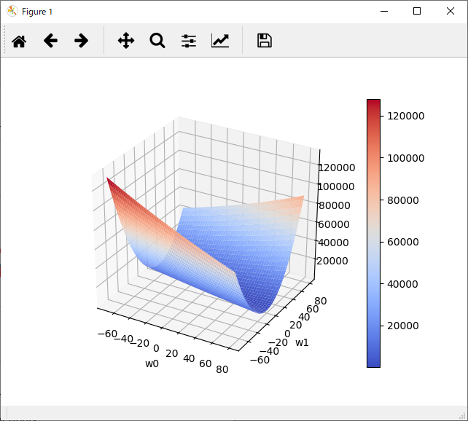

図2 等高線

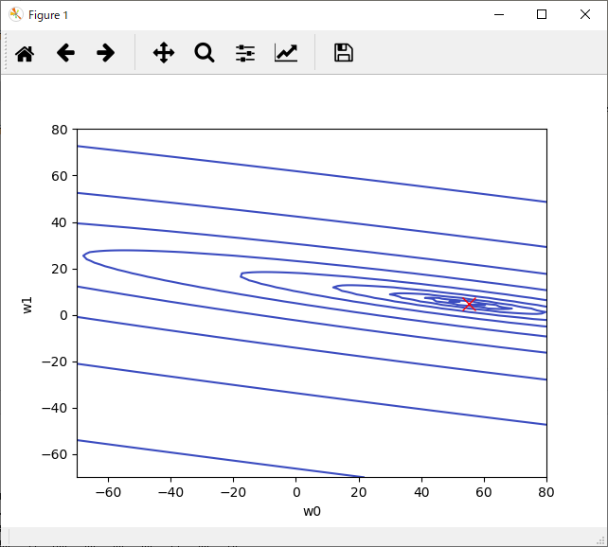

また重回帰分析では演習の中でiteration数とコスト関数(誤差関数)値の

関係を表す(図3) があり、こちらも収束の様子が実感できた。

図3

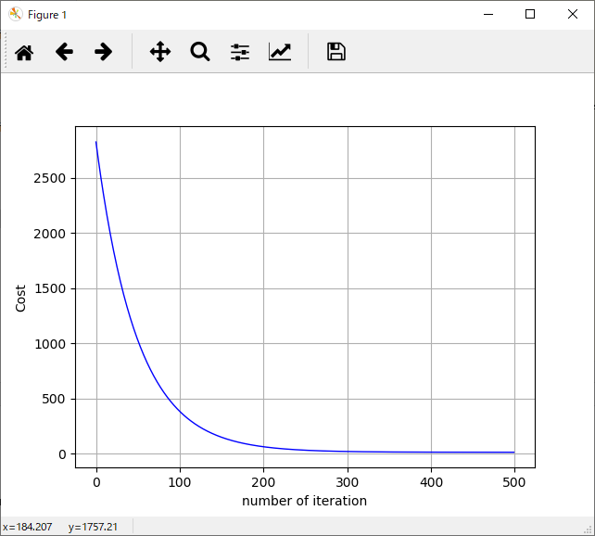

(4) また 以下のサイトでは、機械学習の様々なアルゴリズムの実装例

(Python + scikit-learn )が掲載されていて、scikit-learnを

用いると色々なアルゴリズムが容易に試すことが出来た。

<http://neuro-educator.com/mlcontentstalbe/>

以上